محل الصاق
عکس
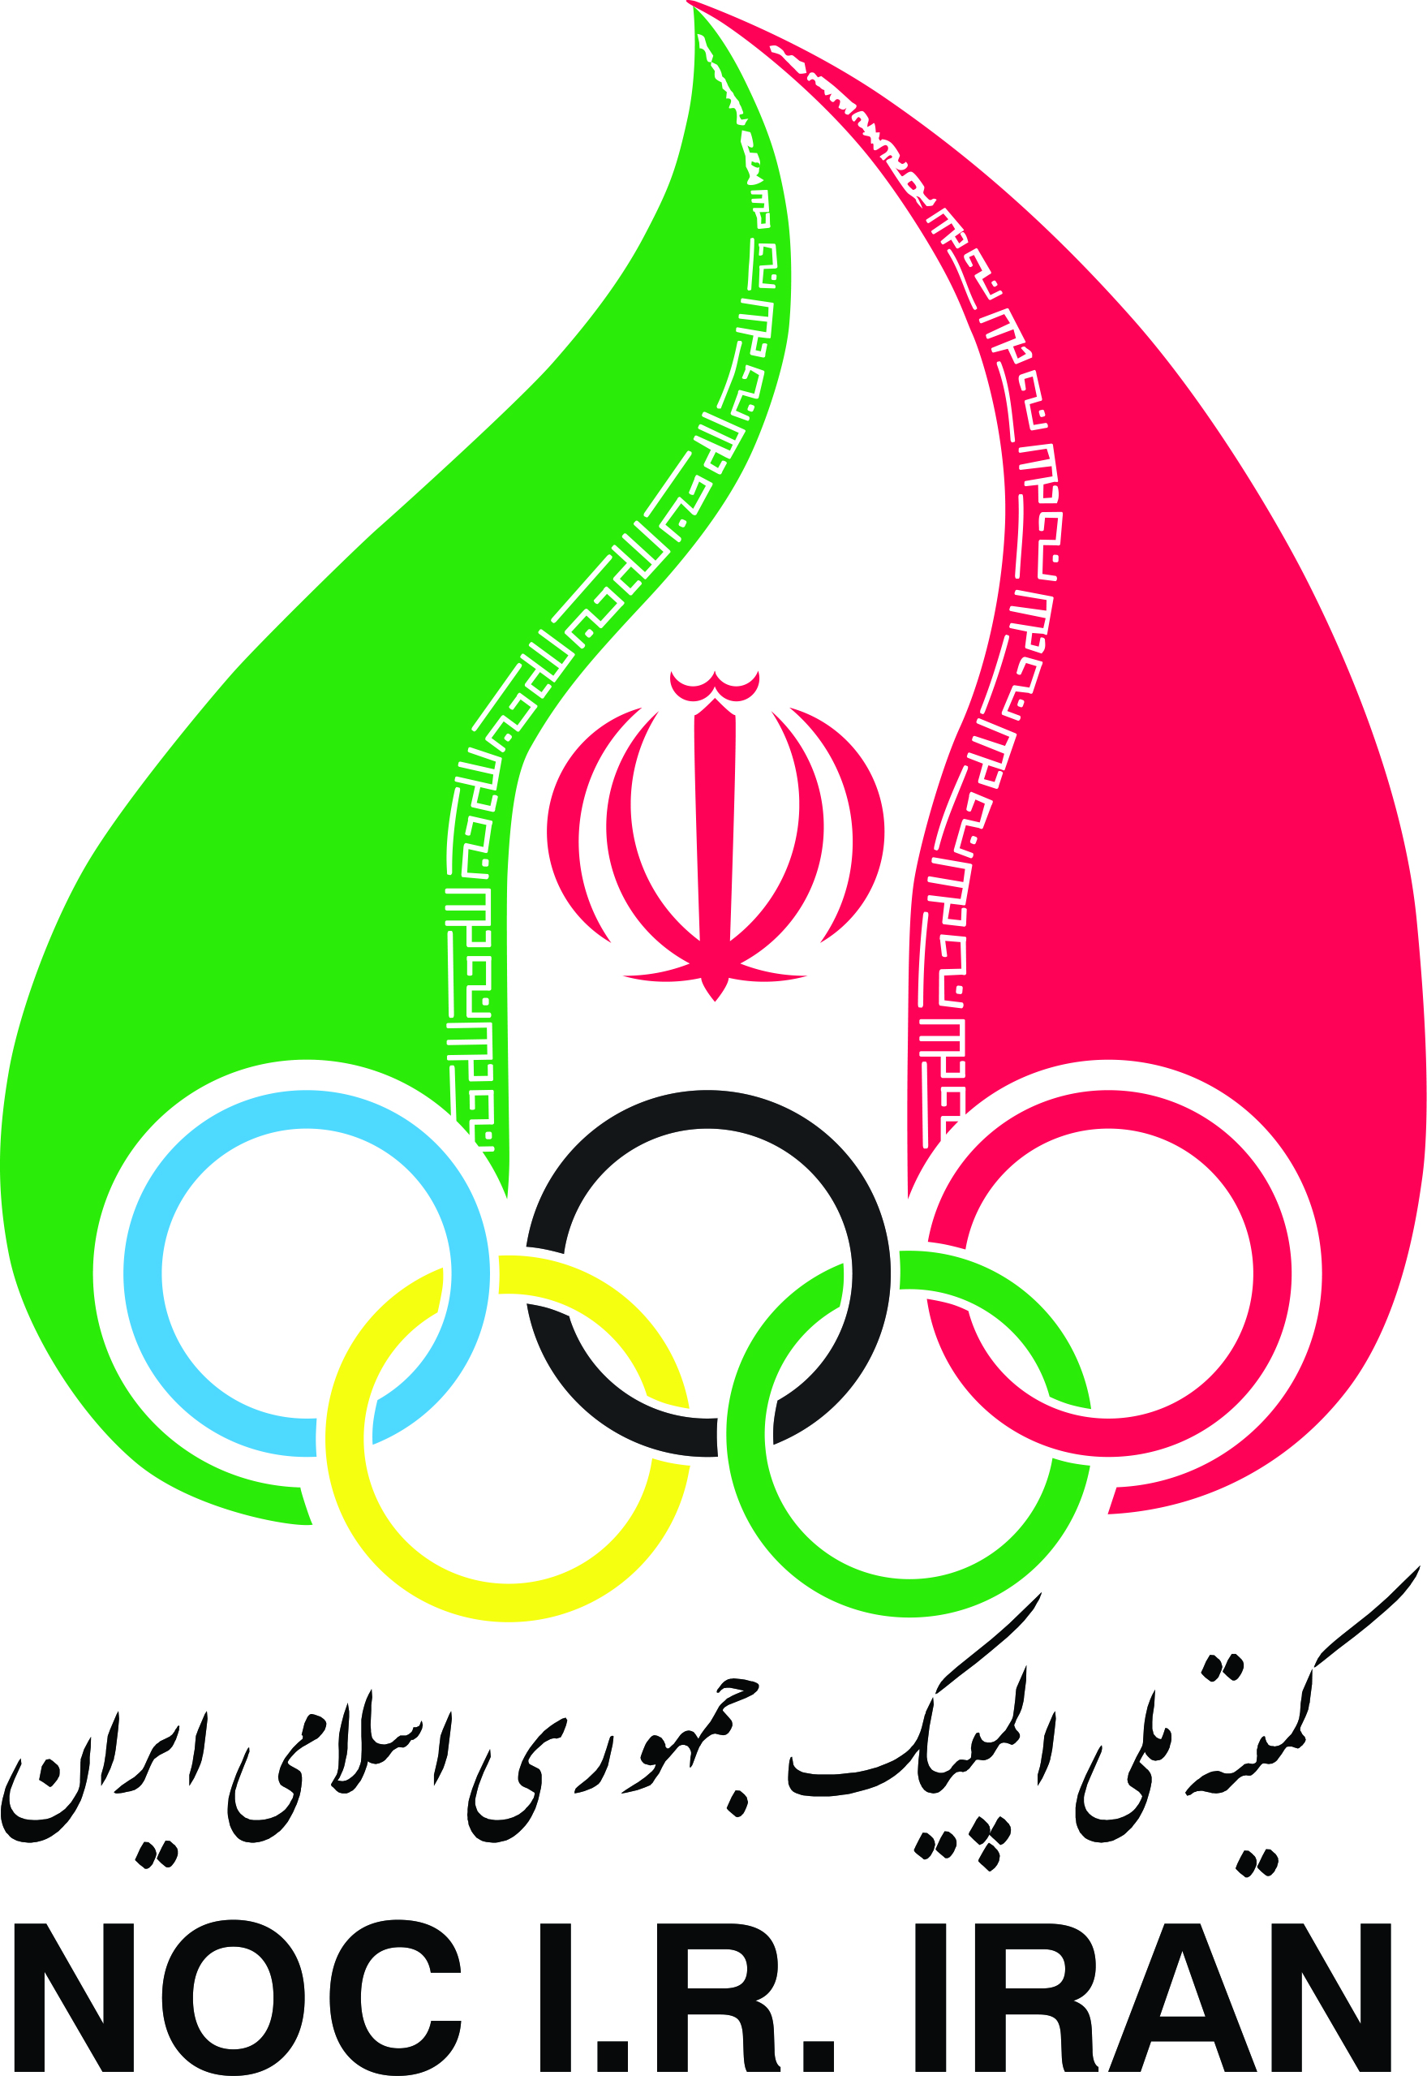
فرم مشخصات فردی شرکت کننده های
دوره تربیت سفیران آموزش المپیزم ویژه معلمان تربیت بدنی
از برنامه های المپیک سولیداریتی

نام استان : | نام شهرستان: | نام مدرسه: | مقطع تحصیلی که در آن آموزش می دهید:
اطلاعات شخصی:
نام: | نام خانوادگی:
سن: | جنسیت:
آدرس مدرسه: | تلفن:
آدرس مدرسه: | موبایل:
آدرس مدرسه: | ایمیل(بسیار ضروری است):
آخرین مقطع تحصیلی خود:
سابقه کار :
سابقه کار معلم تربیت بدنی از سال :
سابقه کار یا تجربه در مشاغل دیگر، نام شغل: سال:
تجربه ورزشی (رشته/ احکام) (لطفا فقط نام ببرید):
رده /پایه/گروه شغلی کنونی شما:
لطفا موارد زیر به همراه تکمیل فرم، پیوست نمائید:
- تصویر اخرین حکم کارگزینی
- تصویر آخرین مدرک تحصیلی
- تصویر عکس پرسنلی
- تصویر ابلاغ یا توصیه نامه معتبر از مدرسه ای که در آن مشغول می باشید.
میزان اطلاعات زبان انگلیسی | صحبت کردن | نوشتن | خواندن
 | 1 / 2 / 3 / 4 / 5 | 1 / 2 / 3 / 4 / 5 | 1 / 2 / 3 / 4 / 5
- لطفا دوره شماره مورد نظر از بسیار ضعیف (1) تا بسیار عالی (5) دایره بکشید.

........................................................................................................................................................
نام / امضاء (اگر امکان اسکن فرم با امضاء را ندارید،می توانید از امضاء خود عکس گرفته و copy past نمائید) تاریخ:

